Консультация для родителей«Как сделать зимнюю прогулку с ребенком приятной и полезной?»
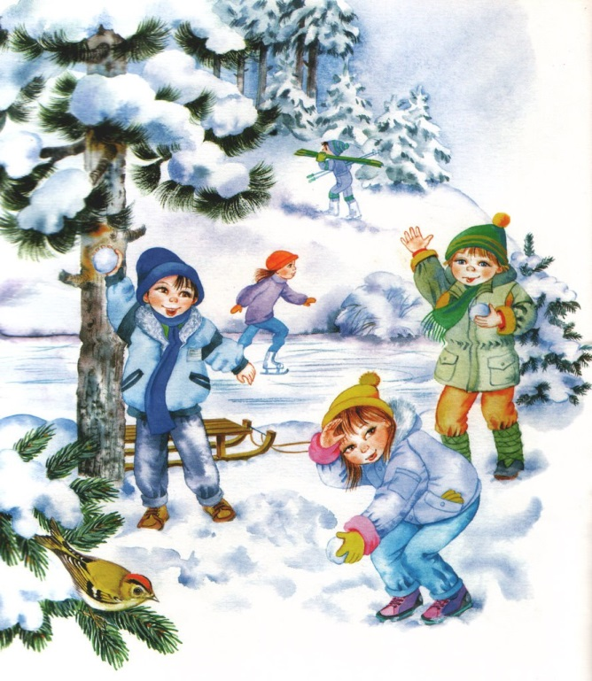

Цель:познакомить родителей с различными формами прогулки с детьми на улице.

Все очень любят зиму, и дети не являются исключением. Первый снег, иней на окнах, ажурные сосульки – все это так завораживает. Однако ребенку недостаточно одного наблюдения за преображением природы, он хочет быть в самом эпицентре событий. Он хочет гулять! Как же обеспечить безопасность ребенка на холоде и сделать прогулку приятной и полезной? Давайте в этом разберемся.
Как нужно одеть ребенка на улицу?
С приходом зимы погода становится холоднее, и у родителей появляются опасения за здоровье ребенка. Чтобы быть уверенным, что ребенок попросту не замерзнет, необходимо правильно его одевать. Одежда не должна стеснять движения ребенка, но она обязательно должна быть теплосохраняющей. Учитывая особенности погоды в разных регионах нашей страны, набор вещей будет отличаться, но основной список таков: белье хлопчатобумажное; теплые носки; шерстяные или эластичные брюки (сужающиеся к низу); не плотно прилегающий свитер с воротником (прилегающие вещи не создают воздушную прослойку, сохраняющую тепло); поверх свитера куртка/пуховик из влагонепроницаемой ткани (такая ткань не только не промокает, она также не пропускает ветер, что исключает возможности продувания ребенка); теплая шапка, прикрывающая ушки; перчатки или варежки; шарф. В таком виде ребенок без проблем сможет двигаться и не замерзнет.
Как же организовать зимние прогулки и сделать их наиболее интересными и полезными для детей?
Игры:
«Лошадки». Ребёнок–кучер, он сидит на санках, вы, естественно, «лошадка». Командуя лошадкой, дети играючи освоят такие сложные понятия, как «прямо», «вперед», «назад», «сбоку», а ребенок постарше перестанет путать «направо» и «налево».
«Веселые лыжники». «Конькобежцы». Устройте соревнование на время. Например, успеет ли ребенок(дети) доехать до той скамеечки, пока вы считаете до десяти. Включите воображение и представляйте, где сейчас проходит ваш лыжный маршрут. Сейчас вы попали в лес: «Впереди дерево, объезжай его», «Ой, зайчик выскочил из кустов, ну-ка, кто быстрее, ты или зайчик?», «Лисичка около лыжни, не задень лыжной палкой», «Здесь берлога, тише, тише, не буди Мишу», «Вот поляна, поехали по кругу».
«Фигуры на снегу». Дети падают в сугроб, раскинув руки и ноги, а вы помогаете ему подняться; старайтесь, чтоб фигурка не смазалась: дети обожают отставлять следы и любоваться на них. А вы повторите с ним, как называются различные части тела человека. В эту игру лучше играть в самом конце прогулки.

Игры в компании:
«Скачки». Все изображают резвых скакунов. Сначала скакуны разминаются (шаг на месте, можно на четвереньках, так смешнее). Потом бегут, подпрыгивают, скачут, отзываются на оклик – ржут. Все делается не сходя с места.
«По тропинке, по дорожке…». Все встали друг за другом. Вы идете «по тропинке» и делаете вид, что «обходите» препятствия, перепрыгиваете через ручей, пролезаете под ветками. Все остальные повторяют движения.
«Кто живет в лесу (во дворе…)». Вы говорите: «В лесу живет волк, покажи, как он ходит». (Так перечисляете разных зверей и птиц).
Научные игры и эксперименты:
«Снежные скульптуры». Конечно, вы с детьми уже лепили снежки, набирали снег в ведерко и делали куличи, катали снежный ком, лепили снеговика. А ведь можно сделать разных зверей (зайца, лису, кота, жирафа, бегемота). И раскрасить их. Для этого заранее разведите гуашь водой (несколько цветов в разных баночках) и полейте снежные фигурки. Можете не сомневаться, результат превзойдет все ожидания.
Дети любят лизать сосульки и есть снег. Возьмите в группу снег или сосульку, поставьте в прозрачной баночке, а рядом баночку с питьевой водой. Когда сосулька (снег) растает, сравните цвет воды в этих баночках. Помогите детям сделать полезный вывод.
«Кто здесь был?» Обратите внимание ребенка на то, какие разные остаются следы на снегу. Сравните свой след и детский (чей больше? чей меньше?). Превращайтесь в следопытов и определяйте, кто гулял на вашей площадке.
Когда выпадает свежий снег, займитесь расчисткой тропинок. Можно лопатками, можно просто утаптывать их ногами. А можно даже создать целый лабиринт таких тропок и побегать по нему.
Задания на внимание:
Во время прогулки обратите внимание детей на то, что происходит вокруг
- Сколько труб на том доме?
- Кто там идет вдали — мужчина или женщина?
- Сколько человек в той группе?
- Что нес в руках прохожий? и др.
Обратить внимание детей, что:
- Если большие и маленькие предметы находятся от нас на одном и том же расстоянии, то маленькие кажутся дальше;
- Яркие предметы кажутся ближе, чем темные;
- В пасмурный день, в дождь, в сумерки все расстояния кажутся больше, а в солнечный день — наоборот.
Игры-эстафеты:
Кто быстрее слепит снеговика
Дети разбиваются на пары, и каждая пара получает задание слепить снеговика. Для этого необходимо скатать комки разного размера, поставить их друг на друга. Сделать снеговику глаза, брови, нос, рот (из морковки и угольков) и надеть шапку (ведро). Выигрывает та пара, которая быстрее закончит работу. Дети о работе договариваются сами.
Снежки
Дети лепят снежки и стараются попасть друг в друга. Бросать можно только в ноги. Вариант: можно разделить детей на две команды. Выбывает из игры тот, в кого попадут снежком. Выигрывает та команда, у которой останется больше игроков.
Кто выше подбросит снежок
В игре принимают участие все дети. По команде дети начинают лепить снежки и подбрасывать их. Каждый выполняет задание 3 раза. Побеждает тот, кто все три раза подбросит снежок выше всех (например, бросают 2 раза правой и 1 раз левой рукой и т.д.)
Самые быстрые санки
2—3 детей садятся на санки спиной вперед (на одних санках может ехать один ребенок или двое детей). По команде дети начинает отталкиваться ногами и двигаться вперед. Игру можно повторять 2—3 раза с разными участниками.
Попади в лунку
Педагог делает в снегу несколько лунок, каждому ребенку дает мешочек с шариками(мячиками). За установленное время дети забрасывают в лунку как можно больше шариков(мячиков), затем подсчитывают итог.
На морозе необходимо постоянно двигаться. Но не забывайте давать детям отдохнуть.
Такие прогулки помогут и ребенку, и даже Вам замечательно провести время вместе. У ребенка будут развиваться доверительные отношения к родителям. Холод закалит ребенка и поспособствует улучшению иммунитета. Также улучшится сон.
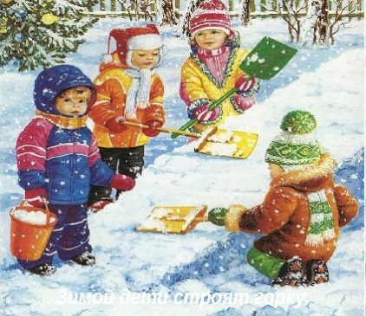
Успехов вам и вашим деткам!

